Ралли Вятка 2012

Схема СУ-1 «Кикимора-1»
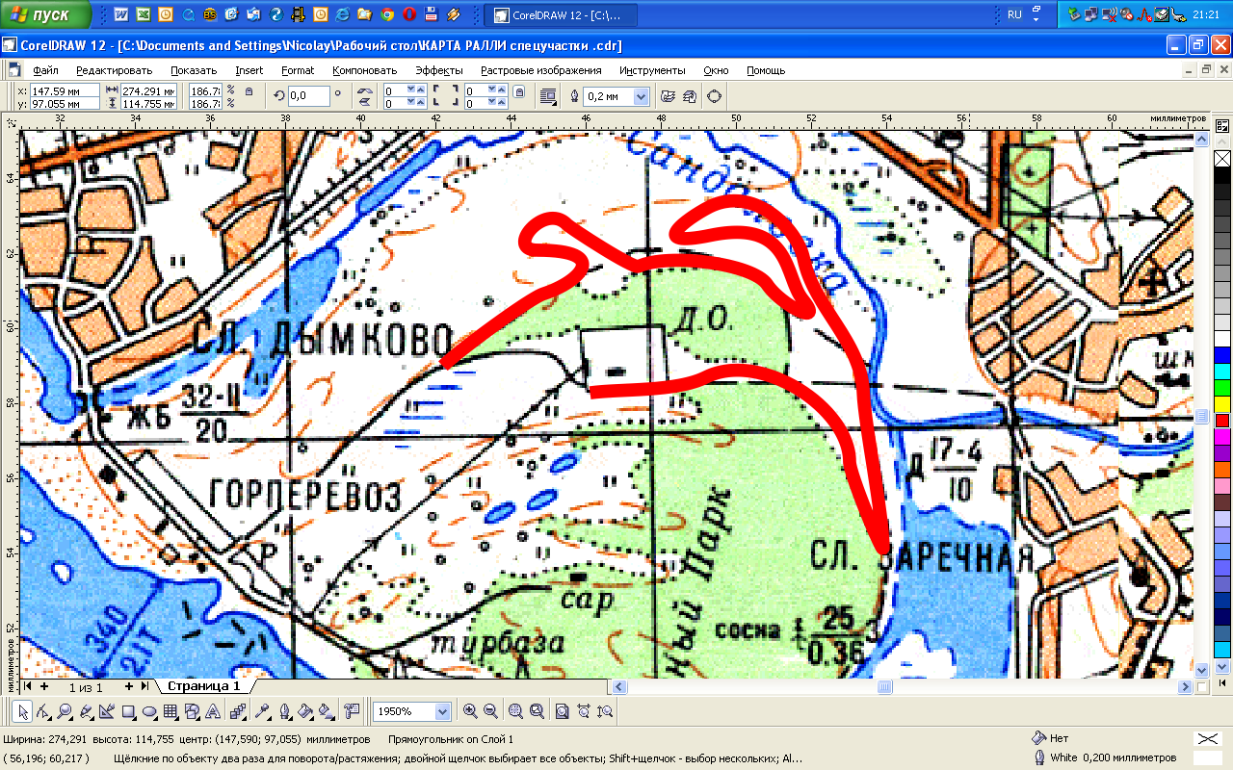
Page/Стр

Ралли Вятка 2012
Схема СУ-2 «Глинышек-1»
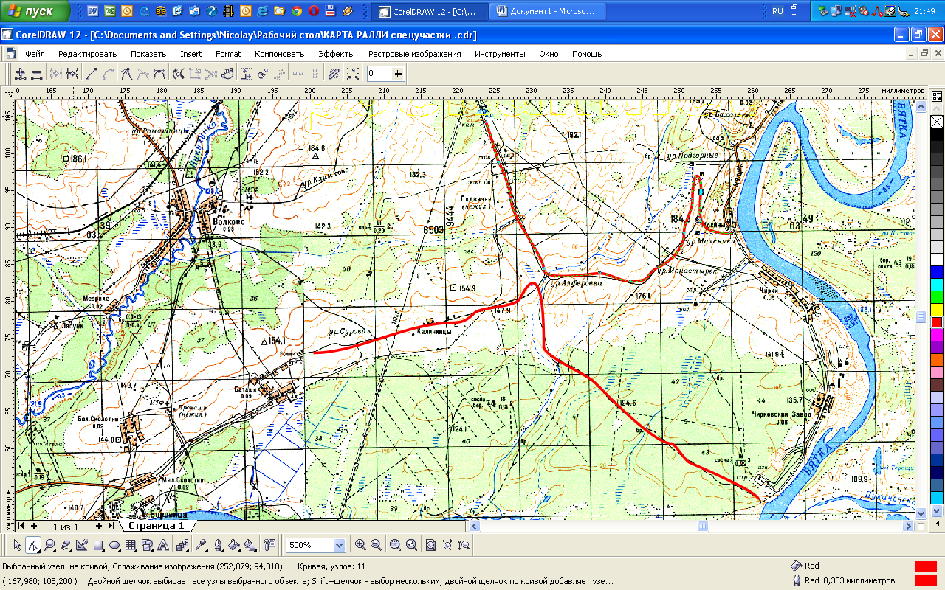
Page/Стр

Ралли Вятка 2012
Схема СУ-3 «Вятский лапоть-1»
Page/Стр

Ралли Вятка 2012
Схема СУ-4 «Алёнушка-1»
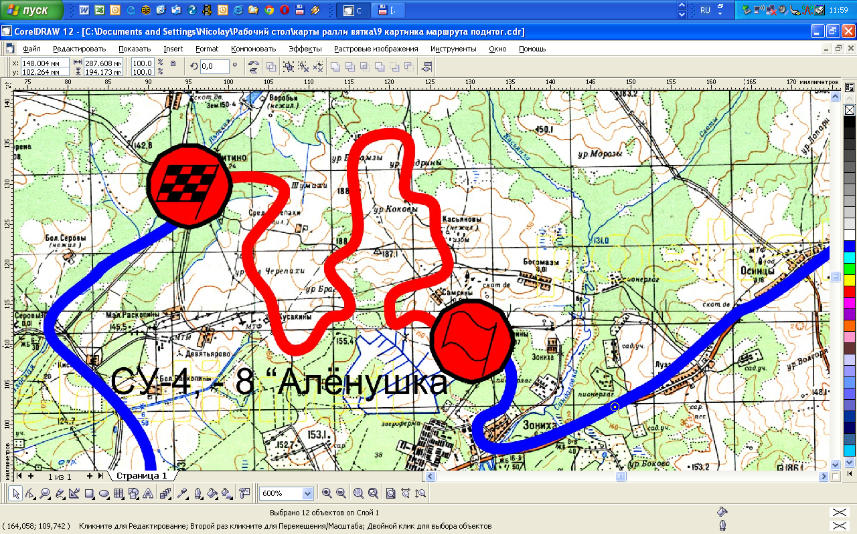
Page/Стр

Ралли Вятка 2012
Схема СУ-5 «Кикимора-2»
Page/Стр

Ралли Вятка 2012
Схема СУ-6 «Глинышек-2»
Page/Стр

Ралли Вятка 2012
Схема СУ-7 «Вятский лапоть-2»
Page/Стр

Ралли Вятка 2012
Схема СУ-8 «Алёнушка-2»
Page/Стр

